**Дисциплина: Технологии Программирования**

**Лабораторная работа № 4**

**Тема:** Оператор выбора

Выполнил: Бардин М.И. Студент: 1-курса

Группа: ИТ-902

Проверил: ст. пр. Юрков В.А.

Луганск 2020

Цель работы: Изучить работу оператора выбора в языке программирования С

Задание: Организовать ввод двух целых чисел с клавиатуры.  
 2. Ввести с клавиатуры предполагаемую операцию над этими двумя числами:

1. – сложение
2. – вычитание
3. – умножение
4. – деление

3. Если выбрана неправильная операция, вывести соответствующее сообщение на экран и выйти из программы, иначе выполнить соответствующее действие над введенными числами.

4. Проверить, является результат операции:

* Четным или нечетным числом
* Попадает или нет в диапазон значений: от 11 до 20 при сложении и умножении от 1 до 10 при вычитании и делении

5. На экран вывести следующую информацию:

* Первое введенное число
* Второе введенное число
* Результат соответствующей операции над этими числами
* Четность/нечетность результата операции
* Результат проверки на попадание значения операции в соответствующий диапазон

При решении поставленных задач можно использовать только вложенные операторы выбора.

Ход работы:

Создадим алгоритм программы (он же блок-схема), по которому будем писать

код:



Код программы:  
#include <iostream>

using namespace std;

int main()

{

int a=0,b=0,res;

char com;

cout << "Enter a,b";

cin >> a >> b;

cout << "Enter operator(+,-,/,*)";

cin >> com;

switch (com)

{

case '+': {res = a + b; }break;

case '-': {res = a - b; }break;

case '*': {res = a * b; }break;

case '/': {res = a / b; }break;

default: { cout << "ERROR not found operator \'" << com << "\'"; return 0;

}break;

}

//-----------------------------------------------------------

cout << "First number: " << a << "\nSecond number: " << b;

cout << "\na"<<com<<"b=" << res;

//-----------------------------------------------------------

switch (res % 2)

{

case 0:

cout << "\nResult is even"; break;

case 1:

cout << "\nResult is odd"; break;

}

//-----------------------------------------------------------

switch (com)

{

case'/':

case'-':

switch (res >= 1 && res <= 10)

{

case 1: cout << "\nThe result is in the range from 1 to 10"; break;

default: cout << "\nThe result is not in the range from 1 to 10"; break;

}break;

//-----------------------------------------------------------

case'*':

case'+':

switch (res >= 11 && res <= 20)

{

case 1: cout << "\nThe result is in the range from 11 to 20"; break;

default: cout << "\nThe result is not in the range from 11 to 20"; break;

}break;

}

//-----------------------------------------------------------

return 0;

}

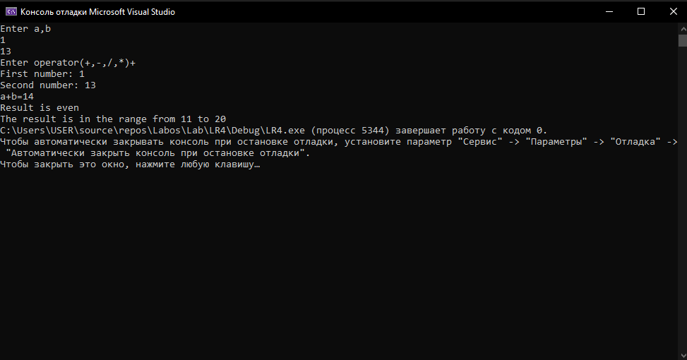

***Рисунок4.1 – результат работы программы***

Вывод: в ходе выполнения лабораторной работы мы изучили работу оператора выбора в языке С++.